МИНОБРНАУКИ РОССИИ

Федеральное государственное бюджетное образовательное учреждение высшего образования

НИЖЕГОРОДСКИЙ ГОСУДАРСТВЕННЫЙ ТЕХНИЧЕСКИЙ
УНИВЕРСИТЕТ им. Р.Е.АЛЕКСЕЕВА

Институт радиоэлектроники и информационных технологий
Кафедра информатики и систем управления

«Знакомство с системой контроля версий GIT»
(наименование темы проекта или работы)

ОТЧЕТ по лабораторной работе
по дисциплине
Информатика и компьютерные технологии
(наименование дисциплины)

РУКОВОДИТЕЛЬ:
________________ ______Савкин А.Е.__ _
(подпись) (фамилия, и.,о.)

СТУДЕНТ:
________________ ___ Куст Е.О___ _
(подпись) (фамилия, и.,о.)

25-ПОЗ
(шифр группы)

Работа защищена «___» ____________
С оценкой ________________________

- Подготовка.

После установки git, прописываем команды

git config --global user.name "Kust Elizaveta"

git config --global user.email kysteo@gmail.com
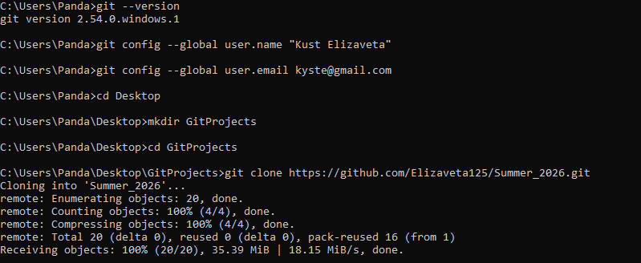
- Создание репозитория на GitHub.
На платформе GitHub было выполнено создание форка (fork) репозитория Spring_2026 из учетной записи преподавателя в аккаунт студента. Созданная копия получила имя Summer_2026 и будет использоваться для выполнения и хранения лабораторных работ.
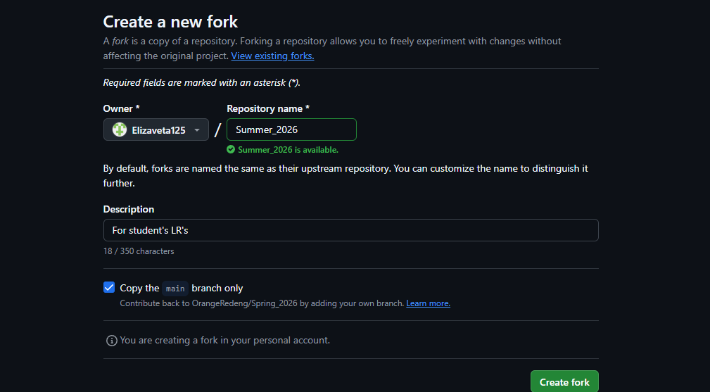
В терминале Git Bash был осуществлен переход в рабочую директорию локального репозитория Summer_2026. С помощью команды git add. Все файлы лабораторных работ были добавлены на сайт. Далее командой git commit изменения были зафиксированы в ветки main с комментарием "Добавлены папки с лабораторными работами"

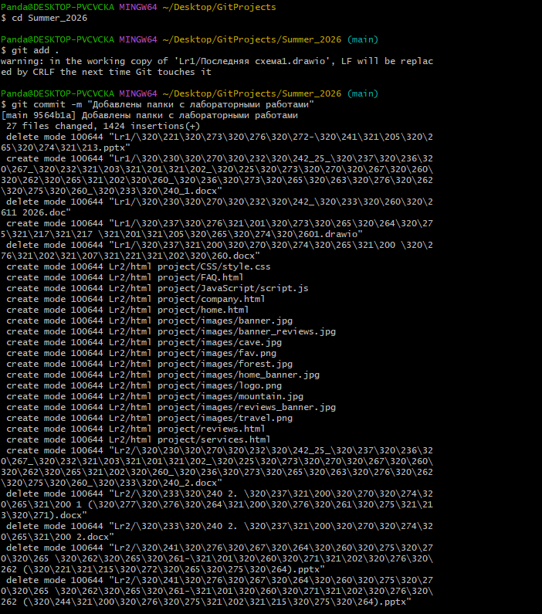
Изменения были отправлены на удаленный сервер GitHub в репозиторий с помощью команды: git push origin main
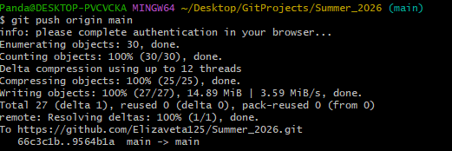
Добавление файлов: 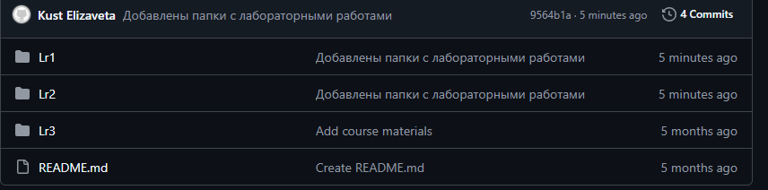
Добавление лабораторной №3:
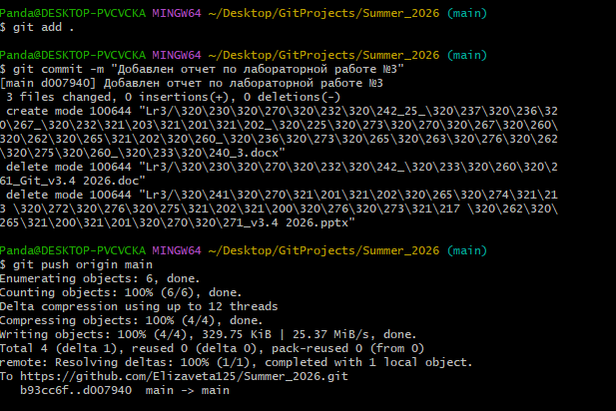
- Создание локальной ветки и подготовка файлов
Была создана персональная ветка, а также были созданы два новых текстовых файла test1.txt и test2.txt
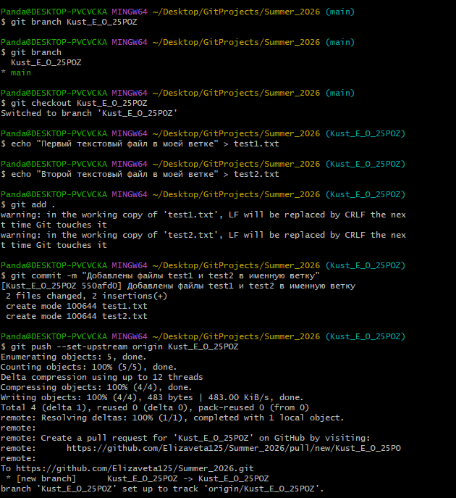
- Создание конфликта
Для выполнения работы в именной ветке были созданы файлы test1.txt и test2.txt с одним текстом, которые были успешно закоммичены и отправлены на сервер GitHub. Затем, для моделирования конфликта слияния, этот же файл test1.txt был модифицирован дважды: сначала в ветке main исходный текст был перезаписан фразой "Текст номер один", а после переключения в именную ветку эта же строчка была изменена на "Текст номер два", и оба изменения были зафиксированы коммитами.
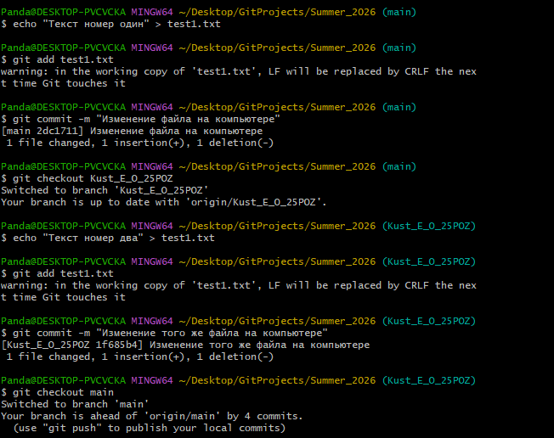
Конфликт:
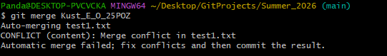
Файл text1.txt:
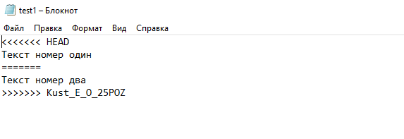
- Разрешение конфликта
В Блокноте были вручную удалены все служебные маркеры Git,а текст строки был приведен к финальному виду. После чего файл успешно сохранен и закрыт
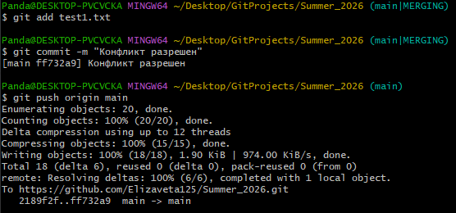
- Создание Pull request
В браузере была открыта главная страница личного удаленного репозитория Summer_2026. В верхнем меню осуществлен переход во вкладку Pull requests, после чего нажата активная зеленая кнопка New pull request
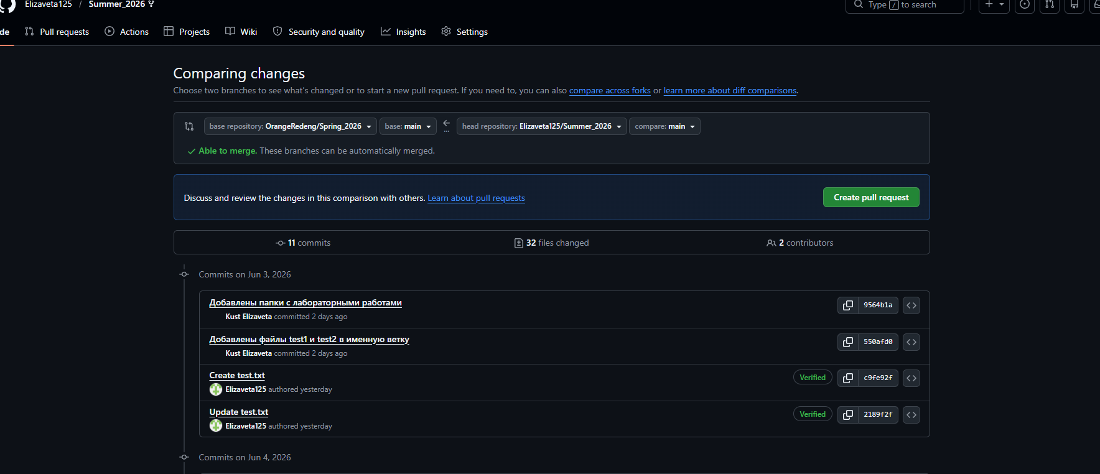
Наименование: 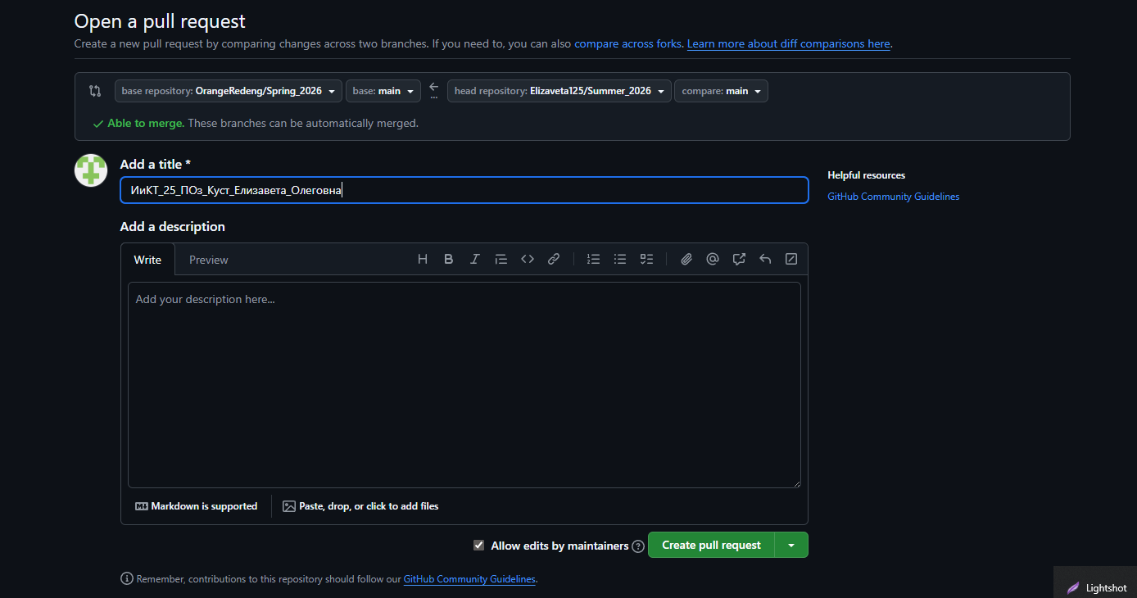
Страница обновилась, и запрос на проверку открылся об этом говорит появившийся зеленый значок Open. 